Отчёт по заданию 3
Курс «Допечатная подготовка и графический дизайн»

ФИО студента: Ланин В. Р.
Группа: ТТМ-21
Дата выполнения / защиты работы: 22.09.24 / 23.09.24

Вариант по заданию: 2
Текстовые стили и их характеристики:

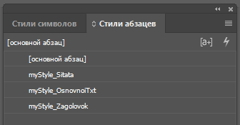

- myStyle_Sitata
Характеристики:

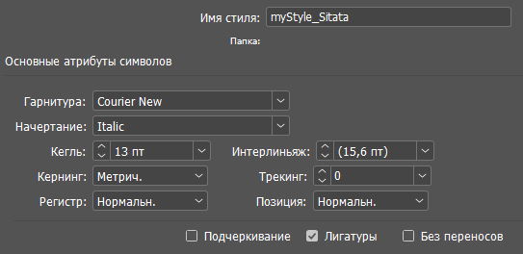

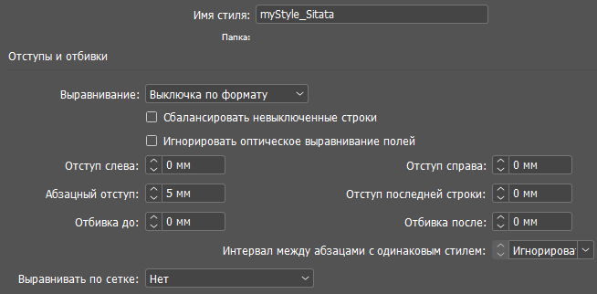

-myStyle_OsnovnoiTxt
Характеристики:
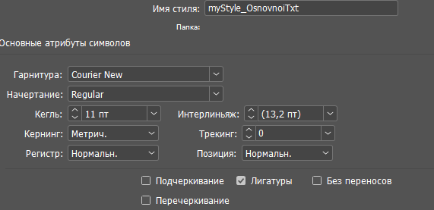

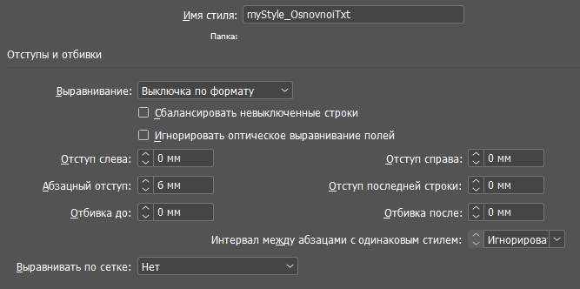

-myStyle_Zagolovok
Характеристики:

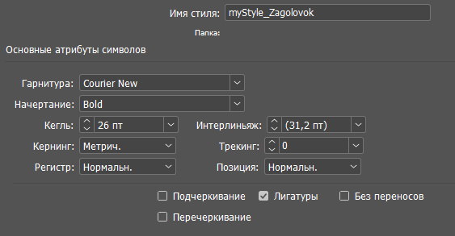

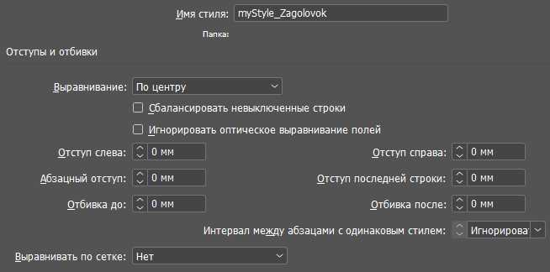

По каким параметрам было выявлено, что выбранные параметры наиболее оптимальны: после применения стилей и визуального анализа текста, были интуитивно выведены оптимальные параметры исходя из чувства стиля.

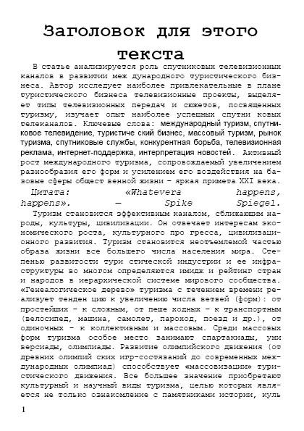
Рисунок 1 – демонстрация стилей после применения

Принтскрин шаблона-А:

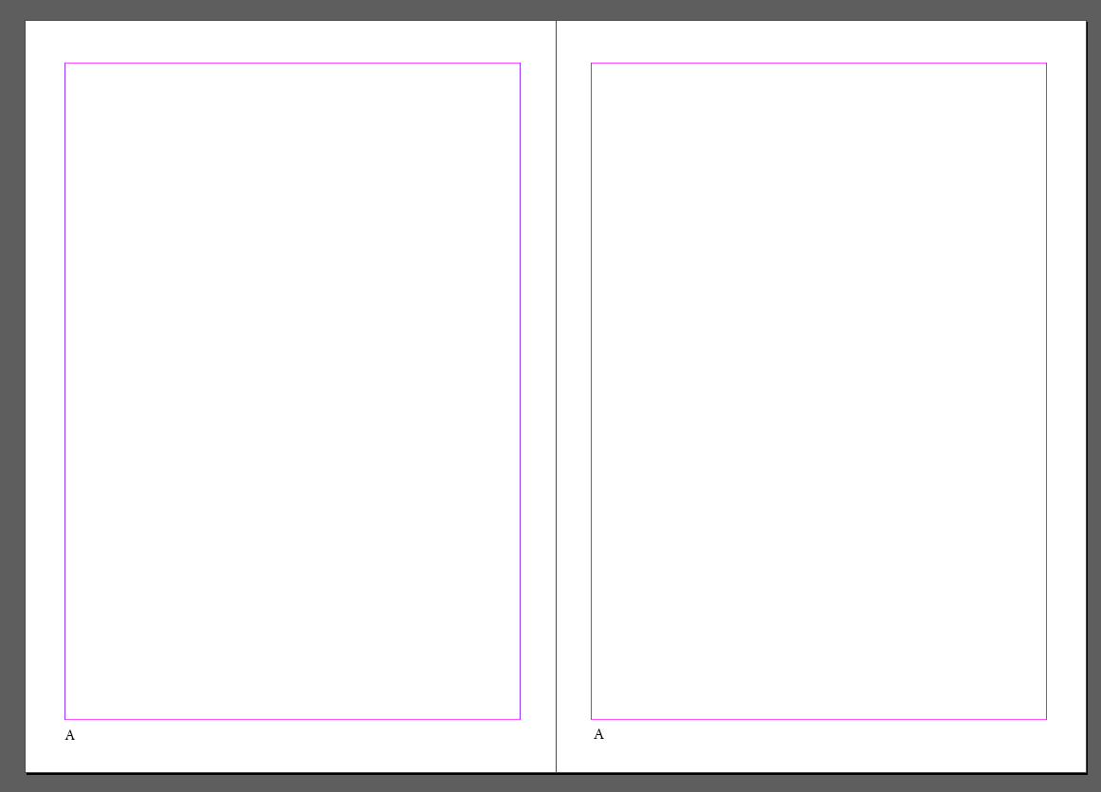
Рисунок 2 – демонстрация

Пояснение к данным на рисунке 2: нумерация в виде угловой нумерации, не выходя за пределы уровня бокового поля страницы.

Принтскрин шаблона-Б:

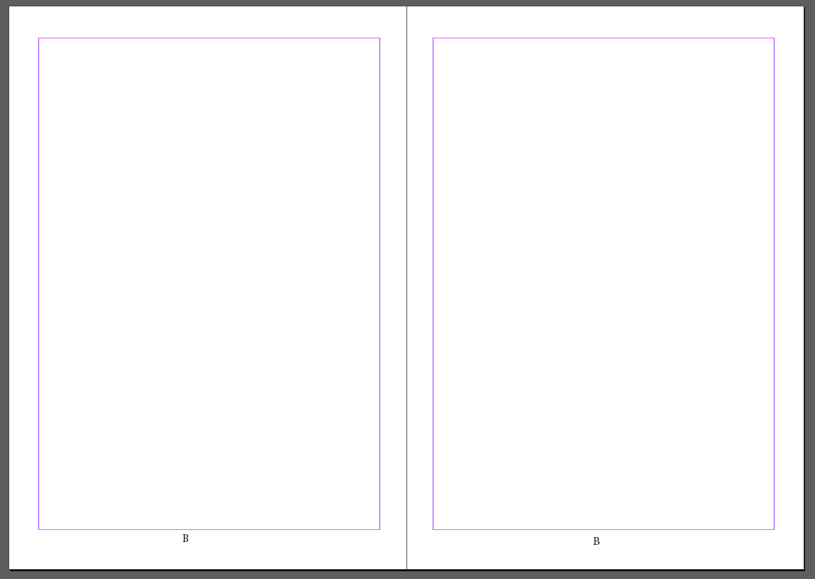
Рисунок 3 – демонстрация

Пояснение к данным на рисунке 3: нумерация по центру страницы.

Демонстрация страниц с 1 по 5 экспортированных из программы (разворотами):

Рисунок 4
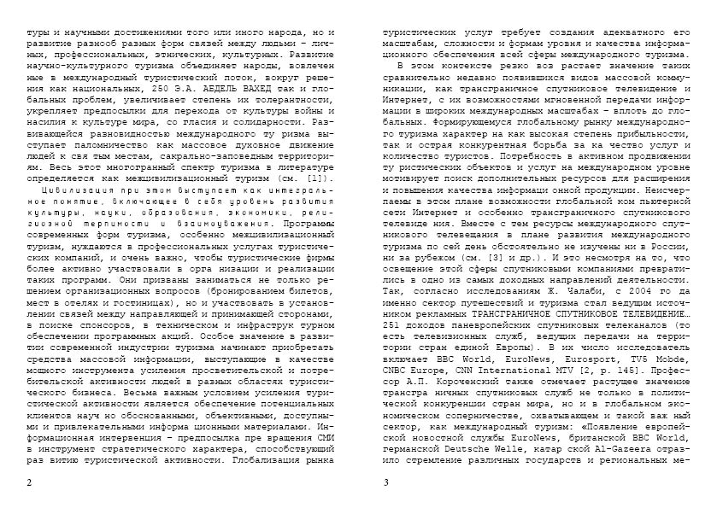
Рисунок 5
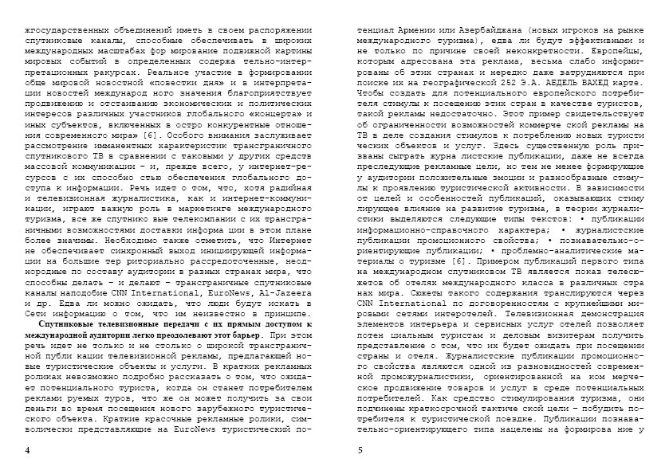
Рисунок 6

Вывод по работе: В ходе выполнения лабораторной работы, создали 3 стиля: абзац, цитата и заголовок для текста, 2 шаблона: с нумерацией угловой и по центру страницы.

